北京宏瑞疏通服务中心

北京疏通宏瑞服务有限公司 主要从事疏通清洁服务，是一家成立于1990年，集管道疏通、管道维修、管道清洗、下水道疏通、防水堵漏等为一体的综合性服务公司。成立20年来，已与众多宾馆饭店、物业小区、工厂、学校等单位建立了长期业务合作关系。公司从最初的成立，现已发展到服务人员200人，十年以上工作经验者15人，多套大中型清洗设备，以及各种配件配套设备，技术力量雄厚。本公司为方便广大客户，我公司在全市设立多个分部，拥有经过严格培训，并且具备良好的专业素质和高度责任感的骨干，由总部朝阳统一调配，集中管理，每个分部都自配工程车，能快速优质的为客户服务，目前已形成面向全市服务，并赢得相当好口碑的专业服务性公司。 24小时服务热线：010-64379233 手机 ； 13718510976（手机也可直接拨打）北京全城有分部，24小时快速上门服务！本公司本着以信誉求发展，以质量求生存的服务理念，竭诚为客户服务，赢得了诸多客户的称赞。
疏通管道|疏通下水道|疏通马桶 24小时服务热线：010-64379233 手机；13718510976
1、马桶： 专业疏通各种型号马桶（抹布、塑料）等各种软硬物质所造成的堵塞。
2、地漏： 专业疏通各种v型、S型拐弯的地漏，（因为装修掉进水泥、沙子或头发等种原因所造成的堵塞）。
3、墫坑： 对于70年代至80年代初所建的楼房蹲坑，由于水质差的原因，时间一长，水垢及尿碱堆积在管道里，造成下水慢、极易堵塞，本公司采用最佳技术方案专用疏通除垢机，全面清理干净彻底疏通干净。
4、面盆及菜池： 专业疏通各种面盆，包括（V型、S型)等的管道。
5、主管道： 本部备有大中小型 机械和高压清洗机，专业疏通各种主管道，污水管道、市政管道、楼房一楼主管道及一切疑难下水道。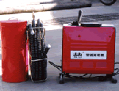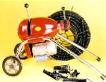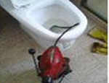高压清洗 24小时服务热线：010-64379233手机；13718510976 更多 关于管道高压清洗
高压水射流管道清洗，各种疑难下水管道疏通清洗、各类管道的清洗，化学清洗工业设备，化学清洗各类管道、修理下水道、专业疏通下水道的堵塞、疏通管道的堵塞、马桶维修，修理下水道、清洗管道、疏通主管道、疏通马桶 、疏通蹲坑、疏通地漏 、疏通厨房菜池、疏通厕所、疏通浴缸、疏通小便池。
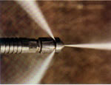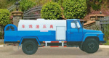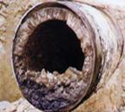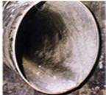高压清洗车高压清洗前高压清洗后
本公司备有大中小型机械，承接管道疏通、下水道疏通、疏通管道、高压清洗、高压水射流清洗、疏通 下水道等各种疑难管道疏通、疏通清洗、高压清洗工程、化学清洗工程、清洗管道、管道维修、高压清洗管道，彻底清除掉管道内积存多年的尿碱污垢等。日夜服务 随叫随到 保君满意！ 24小时服务热线：010-64379233；13718510976

